11.29日动态

**一、来园情况**

今天来园17位小朋友，6位休息在家。今天能主动放物品、签到的小朋友是卢文汐，程梓轩，张雨歆，龚奕欣，梁礼煊，肖茗皓，何安瑾，季千予，衣佳欢，黄铭宇，夏我杺，邢锦，陈语垚，蔡铭泽，蔡铭豪。

1. **区域游戏**

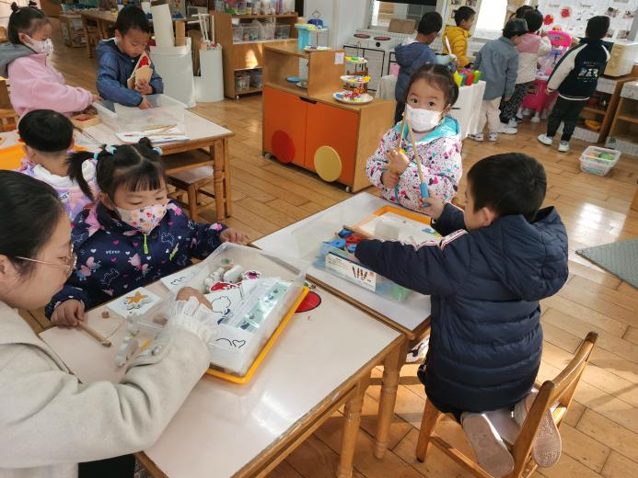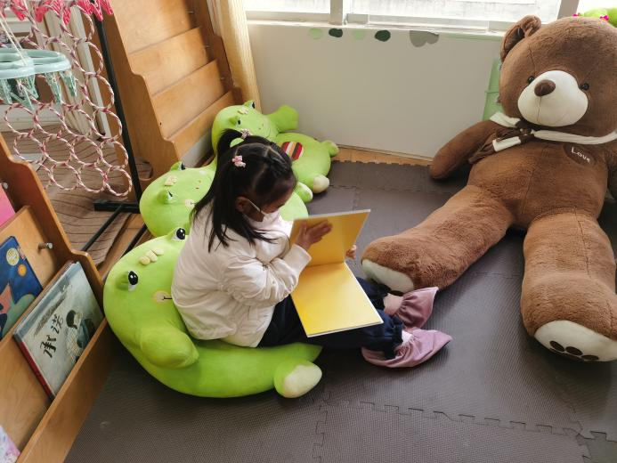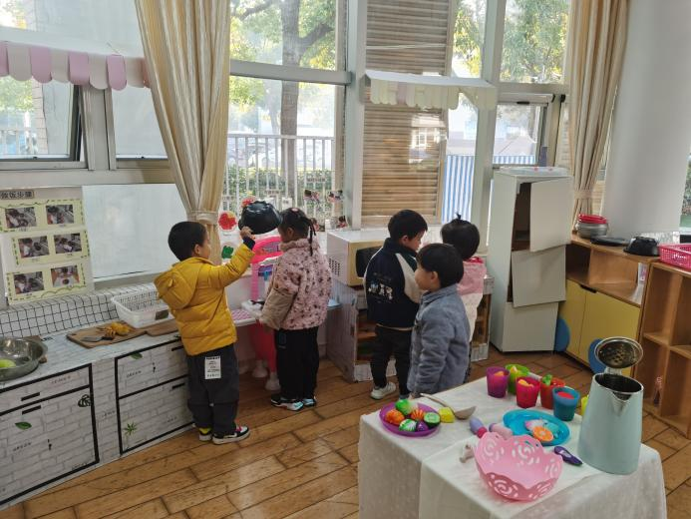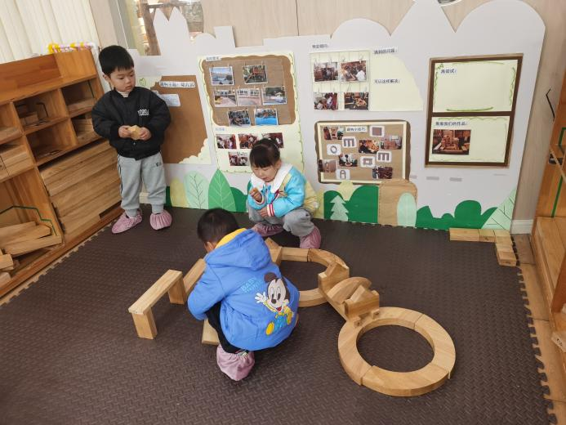

建构区：邢锦、十一、豆豆；梁礼煊(桌面)

娃娃家：皓皓、蔡铭豪、夏我杺、季千予、欢欢、皓皓

益智区：张雨歆、卢文汐、蔡铭泽、靳一哲、龚艺欣、李若伊

图书吧：何安瑾

1. **集体活动——数学《填空格》**

这是一节有关规律排序的数学活动。按规律排序是指物体按照一种方法，重复出现在一个排列当中。排序可以按颜色、形状、图案等多种规律排序。规律的形式有多种，如AB、AAB、ABB、AABB等。本次活动主要采用做花环的形式，引导幼儿从操作中感知规律、发现规律，能够体验ABAB的排列规律。本次活动中，乐意参与排序活动，能交替排列物体，体验按颜色交替排序的乐趣的小朋友是夏我杺、衣佳欢、靳一哲、邢锦、卢文汐、李若伊、何安瑾、程梓轩。

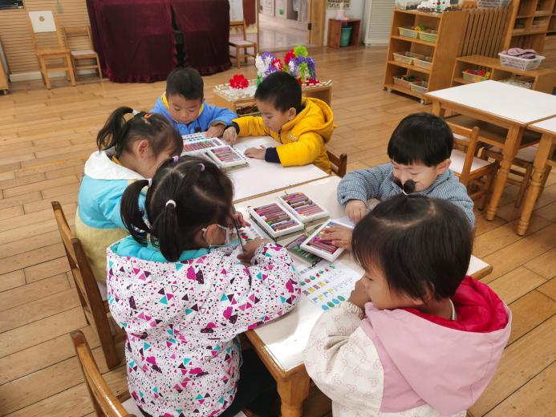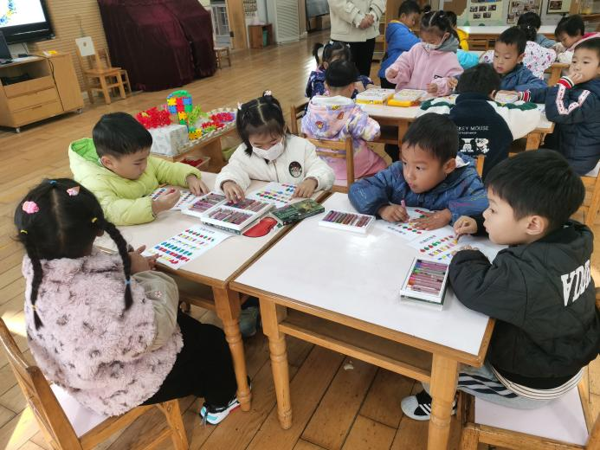

**四、户外活动——轮胎小桥**

轮胎作为生活中的废旧材料，不仅能锻炼幼儿的手臂力量，也能锻炼幼儿的脚部力量及勇气和胆量。今天我们尝试走轮胎小桥，能大胆挑战走轮胎小桥的小朋友是卢文汐，程梓轩，季千予，衣佳欢，黄铭宇，夏我杺，邢锦，张雨歆，龚奕欣，梁礼煊，靳一哲，肖茗皓，何安瑾，李若伊，陈语垚，蔡铭泽，蔡铭豪。

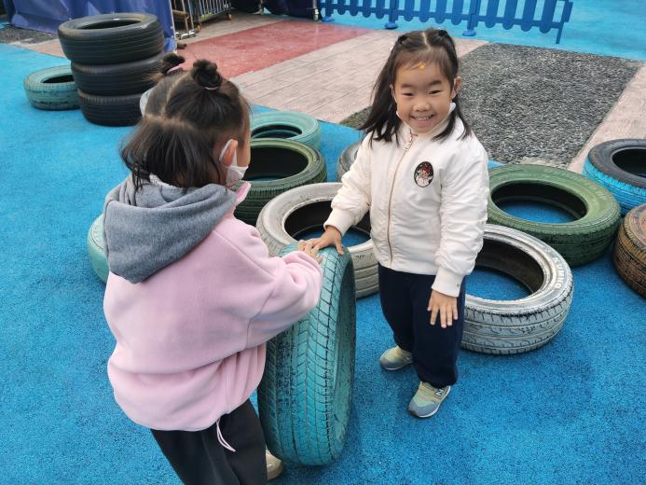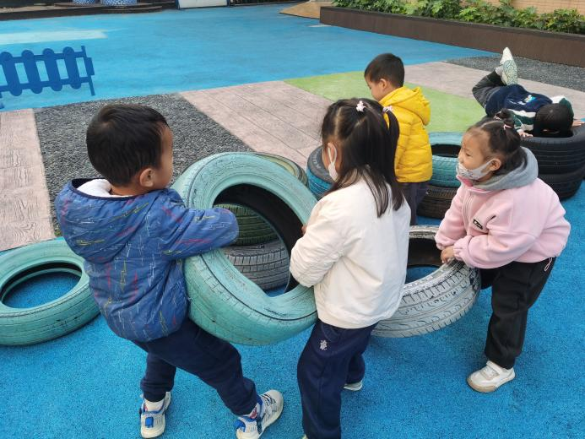

**五、午餐情况**

今天吃的是五彩炒饭、羊肚菌山药鸽子汤，能独立吃饭并保持桌面干净的小朋友是程梓轩，季千予，衣佳欢，徐菲梵，黄铭宇，夏我杺，龚奕欣，张雨歆，肖茗皓，何安瑾，李若伊，陈语垚，蔡铭泽、蔡铭豪、邢锦，其中程梓轩，衣佳欢，黄铭宇，夏我杺，何安瑾，张雨歆吃两碗饭呢。

**六、友情提醒**

近期传染病感染率明显增多，呼吁大家在家多关注幼儿身体状况，做到早发现，不瞒报，早治疗。